附件1：
乘车地图
南京航空航天大学（明故宫校区）：
地址：南京市秦淮区御道街29号。
- （1）南京火车站、南京汽车客运站：乘坐地铁1号线，经过5站，到新街口换乘地铁2号线，往经天路方向，经过3站，明故宫3号出口出；
（2）步行至火车站广场东，乘坐17路，经过5站，明故宫下车。
2、南京南站：乘坐地铁1号线，经过8站，到新街口换乘地铁2号线，经过3站，到明故宫3号出口处；
乘车引导及咨询电话：

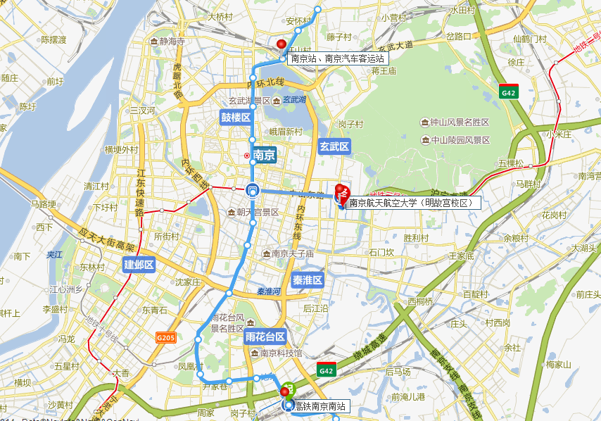

附件2：
住宿咨询参考
- 南京航天航空大学御苑宾馆
地址：御道街30号。
- 江苏民航东源大酒店
地址：瑞金路52号
- 汉庭酒店（南京瑞金路店）
地址：瑞金路25号。
- 如家快捷酒店(南京明故宫店)
地址：瑞金路21号。
- 格林豪泰（南京御道街店）
地址：御道街33号。
- 南京圆山宾馆
地址：瑞金路29号。
- 南京锦绣长城大酒店
地址：御道街标营2号。

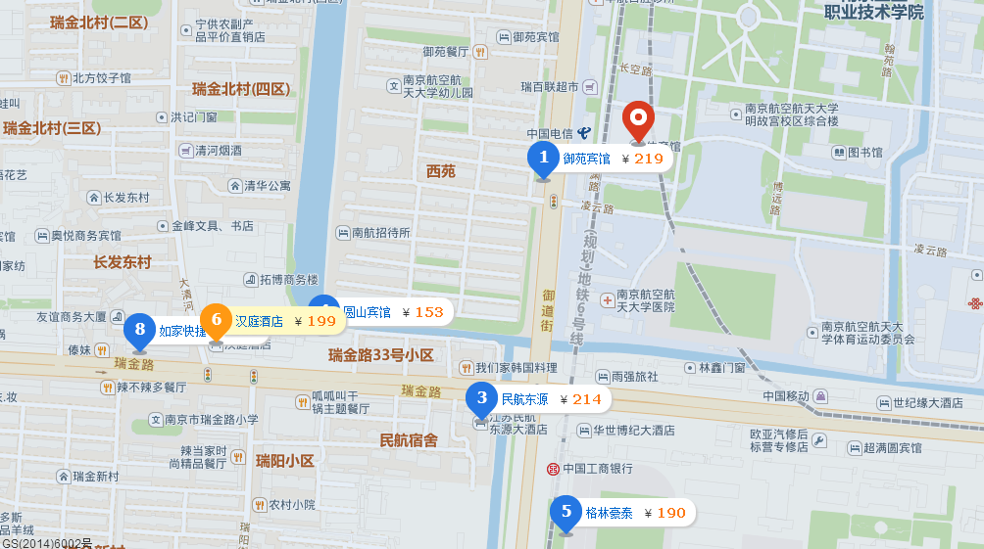
（以上酒店价格为携程网价格，请参加竞赛活动的带队老师确定参赛人数后，尽快自行预定房间）

附件3：
江苏省青少年机器人竞赛活动各市名额分配表
城市 | 组别 | 机器人综合技能比赛 | FLL工程挑战赛 | 能力风暴WER能力挑战赛 | 机器人灭火比赛 | 机器人篮球竞赛 | 二代足球机器人竞赛 | 一代足球机器人竞赛 | 人型机器人全能挑战赛 | VEX工程挑战赛 | 纳英特智能挑战赛 | 机器人创意比赛
南京 | 小学 | 5 | 5 | 5 | 5 | 5 | 5 | 5 | 5 | 5 | 5 | 5
 | 初中 | 5 | 5 | 5 | 5 | 5 | 5 | 5 | 5 | 5 | 5 | 5
 | 高中 | 5 | 5 | 5 | 5 | 5 | 5 | 5 | 5 | 5 | 5 | 5
无锡 | 小学 | 4 | 4 | 4 | 4 | 4 | 4 | 4 | 4 | 4 | 4 | 4
 | 初中 | 4 | 4 | 4 | 4 | 4 | 4 | 4 | 4 | 4 | 4 | 4
 | 高中 | 4 | 4 | 4 | 4 | 4 | 4 | 4 | 4 | 4 | 4 | 4
徐州 | 小学 | 2 | 1 | 2 | 2 | 2 | 2 | 2 | 2 | 2 | 2 | 2
 | 初中 | 2 | 1 | 2 | 2 | 2 | 2 | 2 | 2 | 2 | 2 | 2
 | 高中 | 2 | 1 | 2 | 2 | 2 | 2 | 2 | 2 | 2 | 2 | 2
常州 | 小学 | 5 | 5 | 5 | 5 | 5 | 5 | 5 | 5 | 5 | 5 | 5
 | 初中 | 5 | 5 | 5 | 5 | 5 | 5 | 5 | 5 | 5 | 5 | 5
 | 高中 | 5 | 5 | 5 | 5 | 5 | 5 | 5 | 5 | 5 | 5 | 5
苏州 | 小学 | 4 | 4 | 4 | 4 | 4 | 4 | 4 | 4 | 4 | 4 | 4
 | 初中 | 4 | 4 | 4 | 4 | 4 | 4 | 4 | 4 | 4 | 4 | 4
 | 高中 | 4 | 4 | 4 | 4 | 4 | 4 | 4 | 4 | 4 | 4 | 4
南通 | 小学 | 2 | 1 | 2 | 2 | 2 | 2 | 2 | 2 | 2 | 2 | 2
 | 初中 | 2 | 1 | 2 | 2 | 2 | 2 | 2 | 2 | 2 | 2 | 2
 | 高中 | 2 | 1 | 2 | 2 | 2 | 2 | 2 | 2 | 2 | 2 | 2
连云港 | 小学 | 2 | 1 | 2 | 2 | 2 | 2 | 2 | 2 | 2 | 2 | 2
 | 初中 | 2 | 1 | 2 | 2 | 2 | 2 | 2 | 2 | 2 | 2 | 2
 | 高中 | 2 | 1 | 2 | 2 | 2 | 2 | 2 | 2 | 2 | 2 | 2
淮安 | 小学 | 2 | 1 | 2 | 2 | 2 | 2 | 2 | 2 | 2 | 2 | 2
 | 初中 | 2 | 1 | 2 | 2 | 2 | 2 | 2 | 2 | 2 | 2 | 2
 | 高中 | 2 | 1 | 2 | 2 | 2 | 2 | 2 | 2 | 2 | 2 | 2
盐城 | 小学 | 2 | 1 | 2 | 2 | 2 | 2 | 2 | 2 | 2 | 2 | 2
 | 初中 | 2 | 1 | 2 | 2 | 2 | 2 | 2 | 2 | 2 | 2 | 2
 | 高中 | 2 | 1 | 2 | 2 | 2 | 2 | 2 | 2 | 2 | 2 | 2
扬州 | 小学 | 4 | 4 | 4 | 4 | 4 | 4 | 4 | 4 | 4 | 4 | 4
 | 初中 | 4 | 4 | 4 | 4 | 4 | 4 | 4 | 4 | 4 | 4 | 4
 | 高中 | 4 | 4 | 4 | 4 | 4 | 4 | 4 | 4 | 4 | 4 | 4
镇江 | 小学 | 2 | 1 | 2 | 2 | 2 | 2 | 2 | 2 | 2 | 2 | 2
 | 初中 | 2 | 1 | 2 | 2 | 2 | 2 | 2 | 2 | 2 | 2 | 2
 | 高中 | 2 | 1 | 2 | 2 | 2 | 2 | 2 | 2 | 2 | 2 | 2
泰州 | 小学 | 2 | 1 | 2 | 2 | 2 | 2 | 2 | 2 | 2 | 2 | 2
 | 初中 | 2 | 1 | 2 | 2 | 2 | 2 | 2 | 2 | 2 | 2 | 2
 | 高中 | 2 | 1 | 2 | 2 | 2 | 2 | 2 | 2 | 2 | 2 | 2
宿迁 | 小学 | 2 | 1 | 2 | 2 | 2 | 2 | 2 | 2 | 2 | 2 | 2
 | 初中 | 2 | 1 | 2 | 2 | 2 | 2 | 2 | 2 | 2 | 2 | 2
 | 高中 | 2 | 1 | 2 | 2 | 2 | 2 | 2 | 2 | 2 | 2 | 2

（“江苏省科学特色学校”“江苏省青少年科学工作室机器人工作室”可增加一个参赛项目名额，如有特殊情况，由各市科协可在申报结束日4月30日后一周内，向省青少年科技中心申请增加相应名额）

附件4：

2015年江苏省青少年机器人竞赛活动电子申报表
序号 | 城市 | 区 | 学校 | 地址 | 组别 | 项目 | 学生姓名 | 学生性别 | 年 级 | 获奖证书辅导老师 | 性 别 | 带队老师 | 手 机 | 参赛使用器材 | 分管校长
1  （例） | 南京 | 玄武 | 南京市金陵中学 | 中山南路 | 高中 | 机器人篮球 | 王某、刘某 | 男、女 | 高一、高二 | 姚某 | 男 | 姚某 | 139XXXXXXXX | 上海未来伙伴 | 田某
2
3
4
5
6
7
8
9
10
11
12
...

附件5：

江苏省青少年机器人竞赛机器人创意比赛申报表

请选择比赛的级别，如是省级竞赛请在括号里填上所在市（区、县）的名称：
□全省赛
□市（区、县）赛 ( )

项目名称：

申 报 者：

申报者所在学校：

项目辅导机构（没有可不填）：

项目学科类别：机器人创意比赛
项目所属类别：请在确认的类别上划“√”
□ 个人项目
□ 集体项目
申报者学历类别：请在确认的类别上划“√”
- 小学项目
- 初中项目
- 高中项目

江苏省青少年科技创新大赛组织委员会制

申报者确认事宜

我（们）确认已认真阅读竞赛规则并且同意遵守规则。
我（们）确认所有申报资料属实。
我（们）授权主办单位比赛结束后无偿合理使用相关申报材料（包括公开出版等，不要求退还）。同时本人亦享有公开发表该项目资料的权利。
我（们）服从竞赛评委会的决议。
所有参赛选手必须同意并且遵守以上要求，申报者及监护人必须签名确认以后才能参赛：

申报者签名： 监护人签名：
年 月 日 年 月 日

A、申报者情况

说明：个人项目只填第一作者情况，表格一式二份。
第一作者 | 姓 名 |  |  |  | 性别 |  |  |  | 民族 |  | 出生年月 |  |  |  | 申报者  免冠照片
 | 现学历类别 | □小学生 □初中生 □高中生 |  |  |  |  |  |  |  |  |  | 年级
 | 学校全名 |  |  |  |  |  |  |  |  |  |  | 学校电话
 | 学校地址 |  |  |  |  |  |  |  |  |  |  | 邮编
 | 家庭住址 |  |  |  |  |  |  |  |  |  |  | 家庭电话
 | 家长姓名 |  |  |  | 与申报  者关系 |  |  |  |  | 工作单位及其  职务(或职称)
署名作者 | 姓 名 |  |  |  | 性别 |  |  |  | 民族 |  | 出生年月 |  |  |  | 申报者  免冠照片
 | 现学历类别 | □小学生 □初中生 □高中生 |  |  |  |  |  |  |  |  |  | 年级
 | 学校全名 |  |  |  |  |  |  |  |  |  |  | 学校电话
 | 学校地址 |  |  |  |  |  |  |  |  |  |  | 邮编
 | 家庭住址 |  |  |  |  |  |  |  |  |  |  | 家庭电话
 | 家长姓名 |  |  |  | 与申报  者关系 |  |  |  |  | 工作单位及其  职务(或职称)
署名作者 | 姓 名 |  |  |  | 性别 |  |  |  | 民族 |  | 出生年月 |  |  |  | 申报者  免冠照片
 | 现学历类别 | □小学生 □初中生 □高中生 |  |  |  |  |  |  |  |  |  | 年级
 | 学校全名 |  |  |  |  |  |  |  |  |  |  | 学校电话
 | 学校地址 |  |  |  |  |  |  |  |  |  |  | 邮编
 | 家庭住址 |  |  |  |  |  |  |  |  |  |  | 家庭电话
 | 家长姓名 |  |  | 与申报  者关系 |  |  |  |  |  | 工作单位及其  职务(或职称)
辅  导  教  师 | 姓 名 | 性别 | 年龄 | 专业 |  |  | 所 在 单 位 |  |  |  |  |  | 职务或职称 |  |  | 宅电或手机
资格确认 | 1．上述申报者均为在校中小学生。  2．本项目是申报者于2011年7月1日后独立（含在辅导教师指导下）完成的科技创新成果。  辅导教师（班主任）签名： 学校学籍管理部门盖章  学校校长（负责人）签名： 年 月 日

B、项目情况

项目名称
该项目的选题是怎样确定的
设计该项目的目的和基本思路
该项目的设计过程
该项目应用了哪些科学方法、科学原理
该项目的主要贡献(创新部分)
他人同类研究的情况调查
进一步完善该项目的设想
集体项目中申报者各自的工作分工
专利申请号  及授权日期 | 申请号____________ 申请人姓名___________ 申请日期 年 月 日  批准号___________ 批准日期 年 月 日
登载论文的报  刊及发表日期 | 登载论文的报刊名称_____________________ 刊登日期 年 月 日
申报项目所提供的材料 | □ 机器人创意比赛项目研制报告  附件：□ 报告的文字与图表（外观图、结构图、原理图等）共计不超过5页  □机器人动作演示的视频资料1～5分钟  □项目研发所需材料清单  □项目运行的完整程序设计（程序设计可以使用图形程序设计）  总计： 件。  说明：申报材料均可为复印件。
机器人创意比赛项目研制报告

C 推荐意见及评审情况
市级  比赛  组织  机构  审查及  推荐  意见 | 该项目于 年 月 日在 市（区、县）第 届青少年机器人竞赛被评为优秀项目 等奖。同意上报参加第 届全省青少年机器人竞赛。我们已要求该项目作者所在学校及其上级主管部门对该项目做了资格审定，申报内容属实。  市级评委会负责人签名： 市级组织机构盖章  市级组织机构负责人签名： 年 月 日

